К 70-летию годовщины победы в Сталинградской битве.

Во время проведения месячника оборонно-массовой и военно-патриотической работы в дошкольном учреждении МБДОУ МО г. Краснодар «Детский сад №7» проводили мероприятия к празднованию 70-летия годовщины победы в Сталинградской битве и освобождения города Краснодара и Кубани с воспитанниками старшего возраста. Беседы проводились с использованием иллюстраций Мамаева кургана и фотографий, посвященных военным действиям в городе на Волге – Сталинграде. Завершением работы стало возложение цветов к монументу Воинам-освободителям на площади Победы совместно с родителями.
При беседе о Сталинградской битве дети рассматривали иллюстрации, посвященные военным действиям в городе Сталинграде и на Мамаевом кургане. Рассматривая иллюстрации разрушенного штурмами здания мельницы, они увидели большое количество следов от снарядов и поняли, какой был сильный огонь.
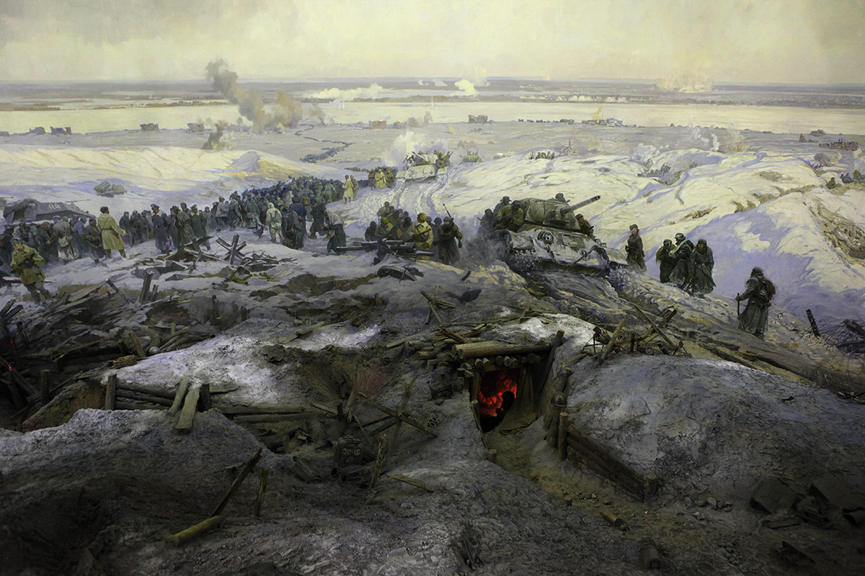
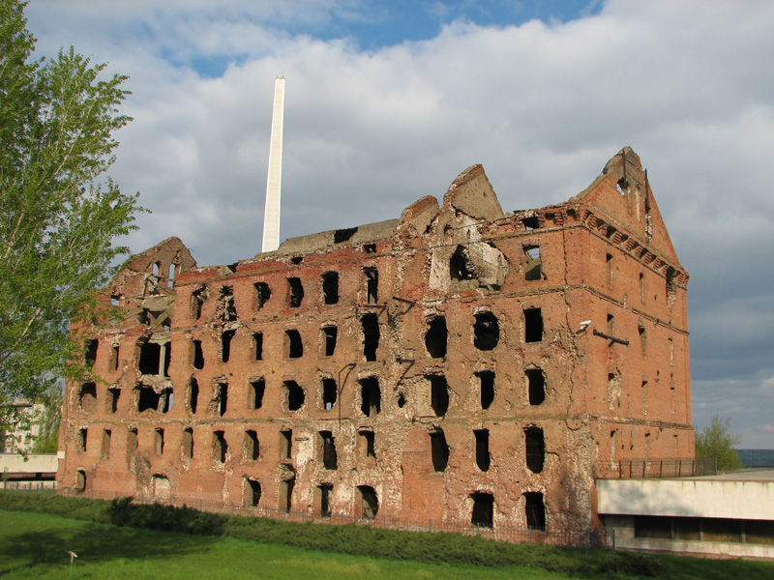
По некоторым иллюстрациям Мамаева кургана, дети совершили
«экскурсию» по достопримечательностям мемориала, продолжая знакомиться с историей и значением Сталинградской битвы.
Главная лестница монументального ансамбля с рельефами героизма советских воинов поднимала их к величественному монументу Родины Матери.
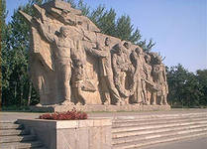
Скульптура «Память
поколений» на каменной стене, рассматривалась детьми с большим интересом, где люди отдают последние почести защитникам Сталинградской земле. Этим шествием люди символизировали, что великий подвиг не будет забыт и память о Сталинградской битве будет сохранена. Далее наша «экскурсия» продолжалась по аллее пирамидальных тополей,

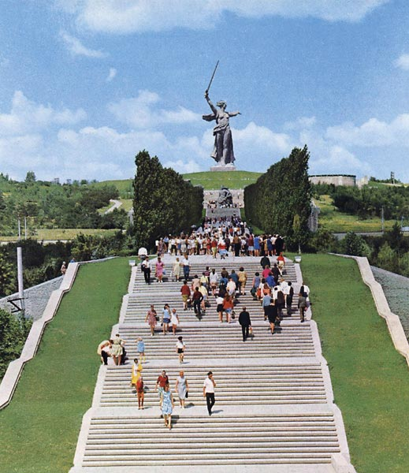
Эта аллея привела нас к Площади «Стоявших насмерть». Ребята увидели русского воина-богатыря, который преградил путь врагу. Этот воин символизировал в себе всех воинов, которые встали на защиту Родины. Своим телом он закрыл Родину-мать.

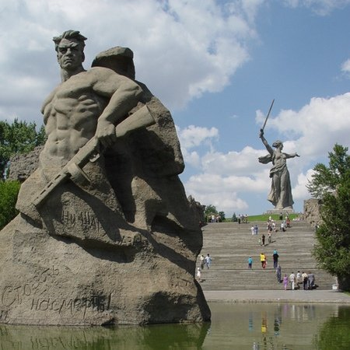
Дети, затаив дыхание, рассматривали иллюстрацию о Зале воинской славы. Над входом надпись: « Навсегда сохранит наш народ память о величайшем в истории войн сражении у стен Сталинграда.» Здесь увековечены имена 7200 защитников Сталинградской битвы на тридцати четырех символических красных знаменах. В центре зала – рука, держащая факел с Вечным огнем как символ памяти обо всех, кто отдал свою жизнь за Сталинград.
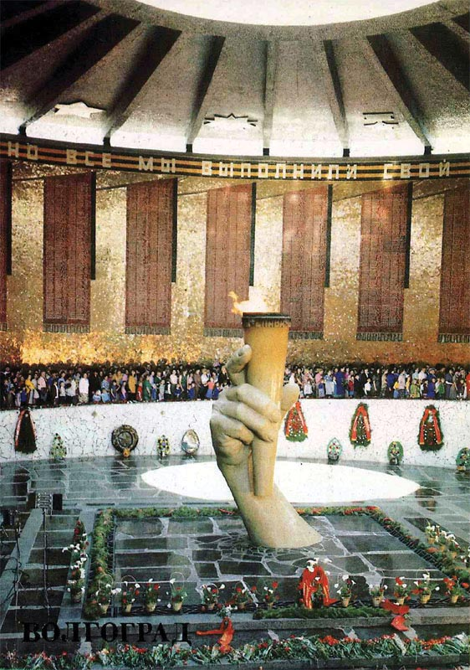

В этом зале над знаменами располагается георгиевская лента с надписью: «Да, мы были простыми смертными, мало кто уцелел из нас, но мы выполнили свой патриотический долг перед священной матерью-Родиной!»
Отмечая 70-летний юбилей Сталинградской битвы, воспитанники нашего сада получили массу впечатлений от беседы, которая зажгла огонек патриотизма в их сердцах. Полученные эмоции дети выразили в рисунках для выставки «Нашей Родины солдаты».
3 февраля родители с детьми старшей группы возложили цветы к подножию памятника Воинам – освободителям, который находится на площади Победы рядом с Екатерининским сквером.

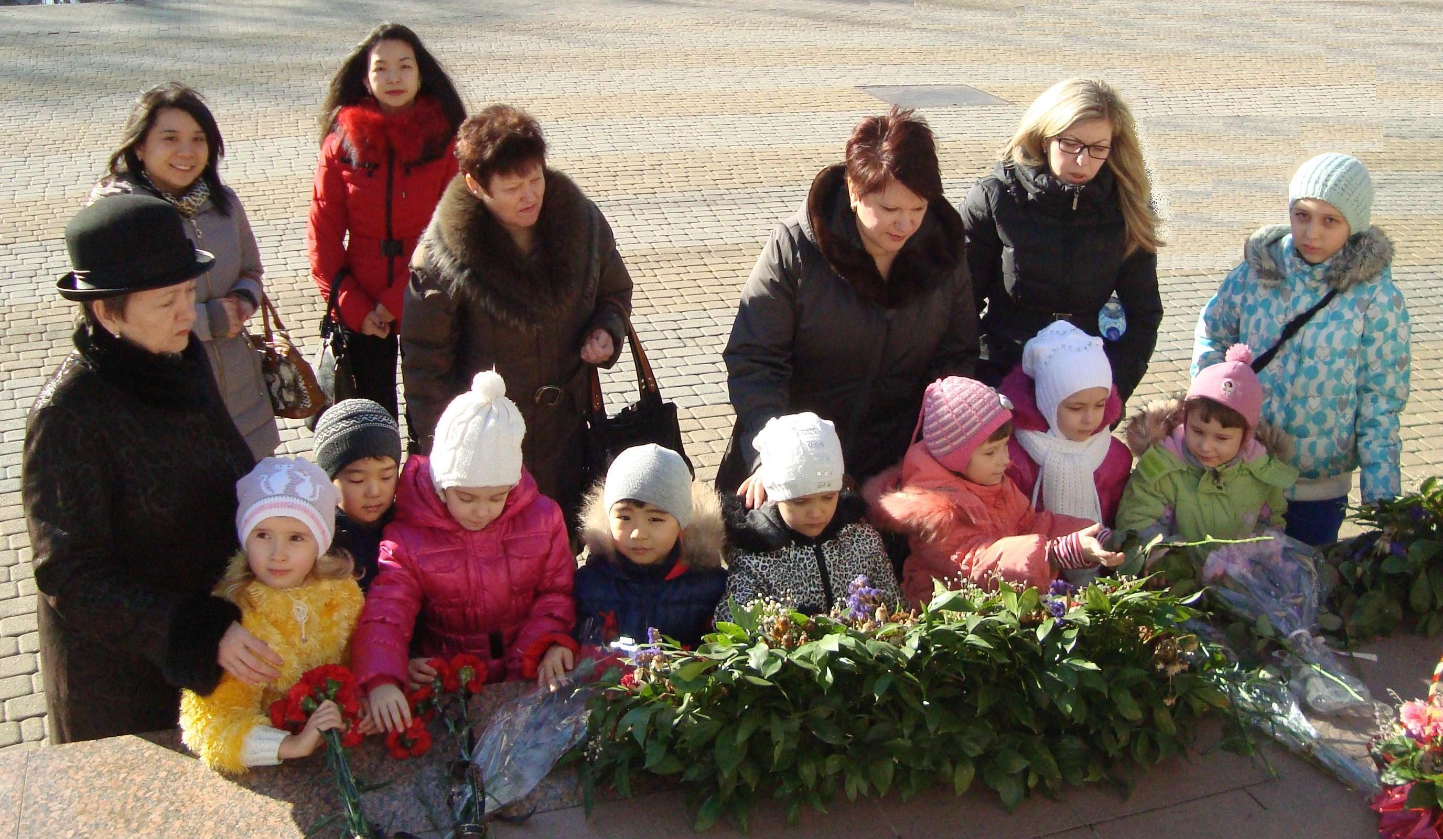

Учитель- логопед Ченская Л.Я
Зам. заведующего по ВМР МБДОУ МО Нестеренко -Смоляникова Е.А.
г. Краснодар «Детский сад № 7»

